**LƯU Ý: THƯ MỤC PHANMEMCOITHI PHẢI NẰM TRONG Ổ ĐĨA D**

Các trang như **SO DO TONG, DANG NHAP, IN** của 2 loại sơ đồ (24 và 36 chỗ) **sẽ** nằm trong folder **SO DO** ở folder tương ứng của loại sơ đồ đó và chỉ xuất hiện khi đã tạo sơ đồ ở trang chủ

(ví dụ: nếu tạo 1 sơ đồ tại trang chủ **24 CHO.html** thì các file kết quả sẽ hiện ở **PHANMEMCOITHI\client\SO DO 24 CHO\SO DO)**

(ví dụ: nếu tạo 1 sơ đồ tại trang chủ **36 CHO.html** thì các file kết quả sẽ hiện ở **PHANMEMCOITHI\client\SO DO 36 CHO\SO DO)**

**Lưu ý nên tải lại (refresh) folder này mỗi khi trang chủ có thay đổi để tránh trường hợp cập nhật chậm**

* Tất cả hình trong file hướng dẫn này và dữ liệu excel đều là để minh họa, phần mềm có thể cập nhật thêm một số chỗ nhưng không quá khác biệt.

1. **Hướng dẫn sử dụng**
   1. **Tạo sơ đồ các phòng chứa số báo danh**
      1. Vào trang chủ **24 CHO.html** hay **36 CHO.html** (tùy theo loại sơ đồ cần dùng) như file hướng dẫn.
      2. Khi cuộn trang sẽ xuất hiện nhiều mẫu có sẵn khác nhau. A number grid with numbers

         Description automatically generated with medium confidenceA number in a row

         Description automatically generated with medium confidence
      3. A screenshot of a calendar

         Description automatically generated**Điền vào các thông tin liên quan** (chú ý ngoại trừ phần “xóa mẫu”) như hình minh họa (lưu ý: nếu bỏ trống một trong các thông tin đó thì web sẽ hiện thông báo)
      4. Lưu ý: khi nhập các khoảng thời gian là nhập theo hệ 24h (không phải hệ 12h chia thành A.M, P.M)
      5. Nhấn submit  
         A green rectangle with white text

         Description automatically generated
      6. Web sẽ đưa đến một giao diện khác gồm hai hàng tên phòng và mật khẩu phòng để đăng nhập phòng về sau. Các tên hay mật khẩu xuất hiện sẵn là mặc định nhưng người dùng vẫn có thể sửa đổi. A screenshot of a computer

         Description automatically generated
      7. Nhấn **submit** sẽ tạo ra 3 file (**DANG NHAP, SO DO TONG, IN** trong folder **SO DO** như đã hướng dẫn) và quay lại trang chủ.
   2. **Đăng nhập vào phòng sau khi đã tạo**.
      1. Vào thư mục **PHANMEMCOITHI**\**client**\**SO DO <24 hay 36> CHO** chọn file “**DANG NHAP**“ A screenshot of a computer

         Description automatically generated
      2. Nhập vào tên phòng và mật khẩu, nếu sai thông tin thì sẽ hiện thông báo. A green button with black text

         Description automatically generated
      3. A screenshot of a computer game

         Description automatically generatedNếu đúng thì web sẽ load một giao diện mới (**thời gian load có thể lâu** tùy kích thước file ảnh)
   3. **Xem sơ đồ tổng của tất cả các phòng**
      1. Vào thư mục **PHANMEMCOITHI**\**client**\**SO DO <24 hay 36> CHO\SO DO** chọn file “**SO DO TONG**“A screenshot of a computer

         Description automatically generated
      2. Mở file
      3. **Lưu ý: nếu kích thước của file ảnh và số phòng quá lớn có thể dẫn đến việc load chậm.**
   4. **In ra các sơ đồ**
      1. Vào thư mục phần mềm **PHANMEMCOITHI**\**client**\**SO DO <24 hay 36> CHO\SO DO** chọn file **“In”**

* + 1. Sẽ hiện ra giao diện như sau: A screenshot of a computer

       Description automatically generated
    2. A screenshot of a computer

       Description automatically generatedThực hiện tổ hợp phím **Ctrl + P** để mở hộp thoại in.
    3. Đến đây chỉ cần kết nối với máy in và in (xem hình).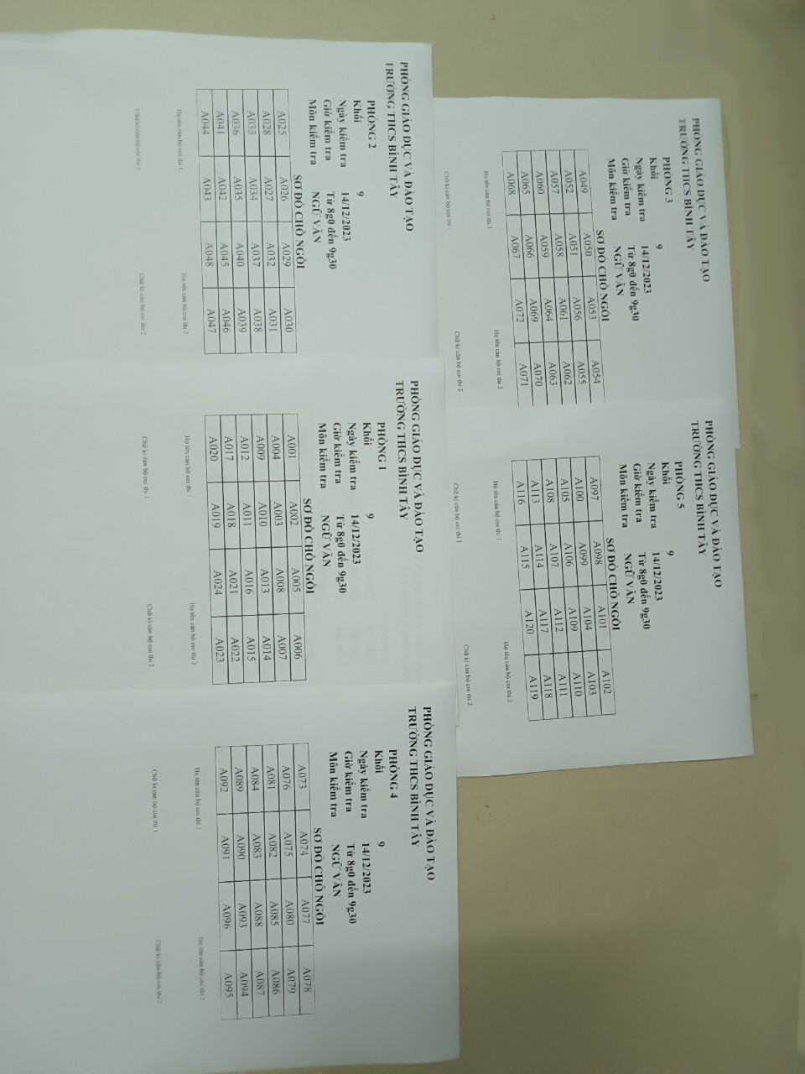
  1. **Đánh vắng học sinh**
     1. Vào một trong 2 file: **DANG NHAP** hay **SO DO TONG**, nhấn vào ô chứa SBD của học sinh cần đánh vắng, nhấn xong sẽ hiện chữ “vắng” và họ tên học sinh từ file excel và không có hình, nhấn thêm lần nữa sẽ mất chữ vắng, A group of people with their arms raised

        Description automatically generated with medium confidencehọ tên và hiện hình.
     2. Mỗi lần khi đánh vắng 1 học sinh sẽ cập nhật vào danh sách bên trái A paper with text and numbers

        Description automatically generated
  2. **Thêm sơ đồ mẫu**
     1. Vào trang chủ **SO DO <24 hay 36> CHO.html**, nhập vào các ô số thứ tự của học sinh, sau khi nhập xong thì nhấn thêm mẫu, mẫu sẽ tự động thêm vào phần chọn mẫu và xóa mẫu, đồng thời hiện ở cuối web cùng với các mẫu trước đó.
  3. **Xóa sơ đồ mẫu**
     1. Vào trang chủ **SO DO <24 hay 36> CHO.html**, ở phần **xóa mẫu** chọn mẫu cần xóa, sau đó nhấn nút “**xóa**”, mẫu sẽ tự động xóa khỏi phần “thêm mẫu” cũng như giao diện người dùng.
  4. **Đổi thông tin học sinh** 
     1. **Đổi file ảnh**
        1. Giả sử như phần mềm này được sử dụng cho nhiều trường, thì mỗi trường chỉ cần đặt tên file ảnh của học sinh theo format (A001,…, A012,…,A123, A1234, A12345…)
        2. Xóa kho ảnh cũ (lưu ý kho ảnh mới phải có đuôi .jpg)
        3. Chuyển kho ảnh mới vào **PHANMEMCOITHI\server\database\photos  
           A collage of a robot

           Description automatically generated**
     2. **Đổi file excel** 
        1. A screenshot of a computer

           Description automatically generatedTruy cập vào đường dẫn sau
        2. A table with numbers and letters

           Description automatically generatedTrình bày dữ liệu excel theo dạng sau
        3. Chuyển file excel mới vào trong đường dẫn đã chỉ định, xóa file cũ, đổi tên file mới thành **data.xlsx.**

1. **Cách hoạt động của trang web**
   1. **Mô hình**
      1. Web này hoạt động theo mô hình khách-chủ (server-client):
         1. **Client** (trong web này là các file **SO DO <24** hay **36> CHO, SO DO TONG, DANG NHAP, IN**): là khách, client sẽ gửi những thông tin, yêu cầu của mình cho server,
         2. **Server** (trong web này là file **node.js**): là chủ, lưu và truy cập cơ sở dữ liệu, server sẽ tiếp nhận những thông tin, xử lí yêu cầu và phản hồi lại cho khách.

Sở dĩ phải làm theo mô hình khách chủ **là vì**:

+ Lượng thông tin cần được lưu trữ trên **cơ sở dữ liệu thường là** **rất lớn**, và server sở hữu những **đặc quyền**, chức năng, thuật toán,… mà máy con không có (như thêm-xóa dữ liệu chẳng hạn).

+ Vậy thì tại sao không cài hết dữ liệu và quyền lên máy con?

1. Lượng thông tin khổng lồ, một mình máy con **rất ít** khi sử dụng liên tục hết lượng thông tin, chức năng đó, hay sử dụng chỉ vài lần => Hao bộ nhớ.
2. Nếu như vậy mỗi máy con sẽ có một cơ sở dữ liệu, những bộ chức năng **độc lập**, nếu muốn thay đổi phải chỉnh từng máy => Mất thời gian, bất đồng bộ.
   1. **Chức năng đăng nhập**
      1. **Ở trang chủ:** Khi nhập các thông tin trên trang chủ và nhấn **submit**, hiện lên giao diện tên phòng và mật khẩu, và người dùng nhấn **submit** lần nữa. Trang chủ sẽ gửi thông tin sơ đồ (số phòng, các SBD mỗi phòng, thời gian bắt đầu, kết thúc…) đã nhập và danh sách tên phòng-mật khẩu lên server.
      2. **Ở server:** sau khi nhận được thông tin từ trang chủ, nó sẽ tiến hành xử lí thông tin, tạo file, gửi thông tin (tên thí sinh theo SBD,…) về các trang **DANG NHAP, IN, SO DO TONG.**
      3. **Ở file DANG NHAP:** khi người dùng nhập tên phòng và mật khẩu, nhấn **submit,** file này sẽ lấy thông tin mà người dùng nhập vào, đem đi so sánh với danh sách tên phòng – mật khẩu mà server đưa. Nếu hợp lệ thì hiện lên danh sách phòng người dùng.
   2. **Chức năng in, sơ đồ tổng:**
      1. Cũng tương tự với chức năng đăng nhập, lấy thông tin từ **server** và hiện lên màn hình.
   3. **Thanh thời gian** 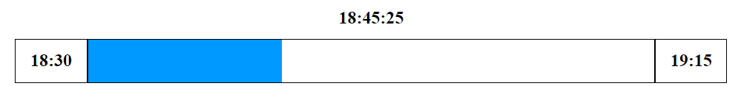
      1. Khi người dùng mở trang chủ, trang sơ đồ tổng hay trang đăng nhập thì sẽ có một đồng hồ chạy theo thời gian thực (thời gian của máy).
      2. Sẽ lấy thông tin người dùng nhập vào (giờ gọi thí sinh vào phòng thi, giờ phát đề, giờ bắt đầu làm bài, giờ nhắc nhở thí sinh gần hết giờ làm bài, thời gian kết thúc làm bài)
      3. Và theo các mốc thời gian tương ứng đó đem so sánh với thời gian thực, nếu cán mức giờ tương ứng sẽ phát ra những âm thanh tương ứng (ví dụ: giờ phát đề (8g15) thì thời gian thực khi chạy đến đúng lúc đó (8g15) sẽ phát **“cán bộ coi thi phát đề cho thí sinh”)**
      4. Thanh thời gian sẽ chạy khi bắt đầu làm bài, **lúc này thì sơ đồ SBD sẽ ẩn đi.**
      5. Khi kết thúc thời gian làm bài sẽ hiện lên: A blue rectangle with black text

         Description automatically generated
   4. **Mẫu sơ đồ**
      1. Ban đầu phần mềm sẽ mặc định có 4 sơ đồ mẫu có sẵn.
      2. Các sơ đồ mẫu của phần mềm sẽ được lưu lại vào **Local Storage** (một loại lưu trữ cục bộ trên web) và luôn luôn giữ lại bất kể đóng tab hay tắt máy tính.
      3. Vậy nên khi thêm hay xóa sơ đồ mẫu thì đều được lưu trên Local Storage
      4. Khi người dùng xóa hết sơ đồ thì 4 sơ đồ mặc định sẽ xuất hiện lại.
   5. **Lấy dữ liệu từ file excel**
      1. Để lấy dữ liệu từ file excel, **nodejs** có một **thư viện** đặc biệt tên là xlsx
      2. Nên những công việc liên quan đến excel sẽ do file này hỗ trợ (đọc, ghi, thêm, xóa,...)
      3. Thư viện này sẽ đọc dữ liệu từ file excel, chuyển nó qua dạng **JSON (một loại định dạng dữ liệu theo kiểu hình cây),** bởi định dạng JSON vừa nhẹ, vừa đọc-ghi dễ hiểu, vừa nhanh trong việc trao đổi dữ liệu.
3. **Giải đáp và lưu ý**
   1. **Tại sao phải tải nodejs về?**
      1. Như đã nói ở trên, web này hoạt động theo mô hình server-client, yêu cầu phải có máy chủ. Nhưng có một vấn đề, một trong những ngôn ngữ viết nên phần mềm này là Javascript, lại không có tính năng để thực hiện vai trò là một máy chủ đó, bởi nó chỉ chạy được khi web được mở, khi web đóng thì nó tắt.
      2. Và hầu hết các server đều phải được chạy xuyên suốt quá trình máy con gửi thông tin và yêu cầu lên. Nếu server “sập” hay tắt, các máy con không thể gửi thông tin, yêu cầu lên, web sẽ bị lỗi.
      3. Nên ta có **nodejs** là giải pháp, nó có thể chạy mà không cần phải bật web, đồng thời còn có rất nhiều thư viện, chức năng hữu ích (như đọc-xóa file) mà JavaScript thuần chắc chắn không có.
      4. Và **nodejs** chứa rất nhiều thư viện con khác nhau, do đó phần mềm này cũng dùng nhiều thư viện trong đó.
   2. **Tại sao phải tải npm install -g http-server?**
      1. Mô hình server-client đòi hỏi máy chủ và máy con phải được **kết nối** với nhau. Nếu người dùng chỉ đơn thuần click vào file **interface** thì web sẽ mất khả năng kết nối với server, vì web này đang trong tình trạng vừa offline, vừa tĩnh.
      2. Còn môi trường http-server cho phép website có thể tương tác với server máy chủ.
   3. **Tại sao lại cho chạy song song 2 tab cmd và powershell?**
      1. Muốn client và server tương tác với nhau đòi hỏi server phải luôn hoạt động và client phải luôn chạy trong môi trường có thể kết nối được với server, nên không được tắt một trong hai tab đi.
   4. **Những lỗi liên quan đế dữ liệu học sinh (như underfined (không xác định), không hiện ảnh)**
      1. Như đã chú thích ở phần đầu, dữ liệu học sinh trong phần mềm này dùng cho mục đích **demo** (hay là trình bày thử), nên lượng thông tin sẽ có giới hạn (khoảng 130 học sinh).
      2. Nên nếu việc truy xuất dữ liệu học sinh vượt quá giới hạn file excel (như là quá nhiều phòng chẳng hạn) , thì sẽ ra lỗi.
      3. **Nên để cho người dùng có trải nghiệm tốt nhất, nếu sơ đồ có 24 chỗ thì nên dùng ở mức <= 7 phòng, 36 chỗ thì mức <= 4 phòng, làm sao cho mà (số thí sinh mỗi phòng)*số phòng < 130**